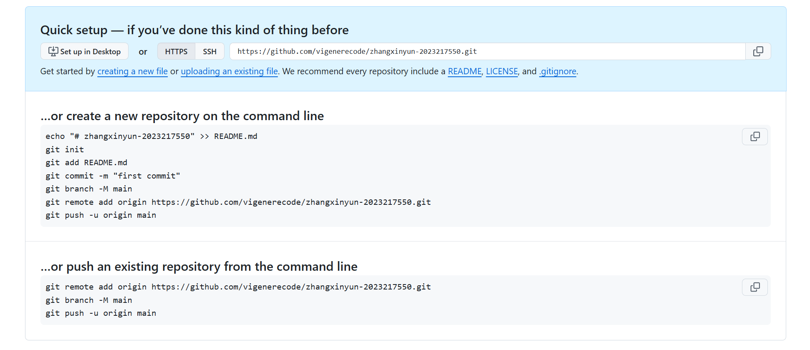
创建账户，进行设置，然后push到远程分支即可进行提交

